Виды подотраслей гражданского права
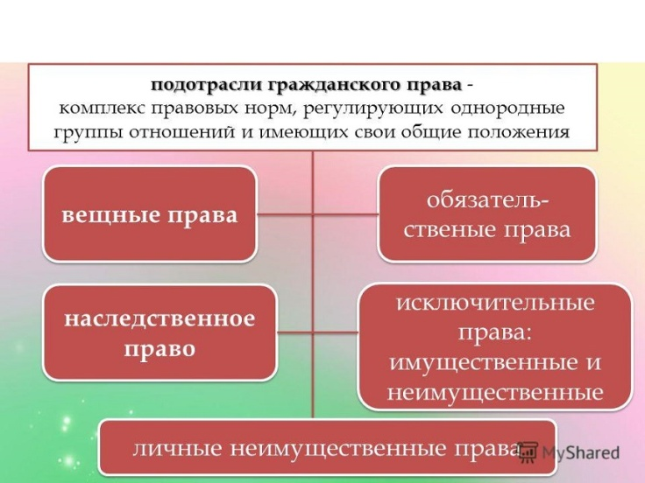
- вещное право
- обязательственное право
- интеллектуальное право
- патентное право
- авторское право
- наследственное право
- жилищное право
- страховое право
- ценные бумаги
- корпоративное право

